AGENDA SEMANAL DE ACTIVIDADES

Curso: KINDER 2020. | Educadora de Párvulos: Carol Romo Vega.
Fecha: 02 Noviembre al 06 de Noviembre | Fecha Devolución al docente: Durante la misma semana.

Asignatura | Actividad de texto de  estudio a desarrollar | Indicador de Evaluación | Materiales y actividades complementarias. | Sugerencias
Lunes 02 de Noviembre.  Lenguaje Verbal  N° 3. | Escuchar el video y relacionar el sonido inicial consonántico LA la LE le LI li LO lo LU lu. | Reconoce fonemas en combinación de consonante y vocal.  Separa (apuntando, aplaudiendo, graficando, nombrando, entre otros) las sílabas en fonemas (sonidos).  Dice el fonema inicial y final de una palabra, a partir de canciones y juegos verbales.  Compone palabras sencillas al unir sílabas, en contextos lúdicos.  Presentación LA LE LI LO LU la le li lo lu. | Presentación de consonante POWER POINT.  Videos elementos que comienzan con la consonante.  Prepara tarjetas de consonante y vocales. | Observar videos de la educadora con la explicación de las actividades a realizar en conjunto con sus hijas e hijos. Enviar fotografías o videos por WhatsApp de la realización de las actividades.
Pensamiento matemático N°7 y 6.  Coordinación y Movimiento N°6 | Observar video relacionar cantidad con los números. | Identifica y reconoce número 17 dentro de un contexto.  Utiliza, de manera autónoma y correcta instrumentos punzantes, que le permitan realizar acciones como recortar, pegar, en función de sus intereses y juegos.  Cuenta elementos concretos (entre 1 y 20) determinando la cantidad, en situaciones cotidianas o juegos.  Rubrica:  1.-Busca números.  2.-Recorta y pega número.  3.-Reconone e identifica número. | Observa y busca en revista, diario, libros y calendarios números 17 para recorta y pegar y en su cuaderno. | Observar videos de la educadora para los apoderados con la explicación de las actividades a realizar en conjunto con sus hijas e hijos.  Enviar fotografías o videos por WhatsApp de la realización de las actividades.

Asignatura | Actividad de texto de estudio a desarrollar | Indicador de Evaluación | Materiales y actividades complementarias. | Sugerencias
Martes 03 de Noviembre.  Identidad y Autonomía N°5.  Lenguaje Artístico N° 1. | Texto estudiante “NT2 KINDER”  Clase N°56  Juguemos a ser críticos de arte.  Actividades N° 1 y 2.  Observar la página. N°42.  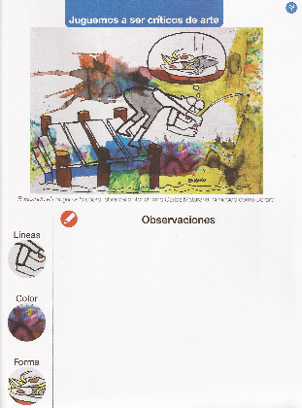 | -Explica sus preferencias, opiniones, ideas, en diversas situaciones cotidianas o juegos.  -Describe semejanzas y diferencias entre características visuales (color, forma, textura, diseño y contenido) musicales (ritmo, intensidad, velocidad, timbre, fuente sonora, altura o estilo) o escénicas (desplazamientos, ritmo, carácter expresivo entre otras) de producciones artísticas que observa.  Rubrica:  1.- Reconoce o identifica abras de arte.  2.- Dibuja y pinta una obra.  3.-Utilizada diferentes técnicas de expresión. | Observar video explicativo  Lápiz grafito.  Tempera.  Pinceles. | Mostrar video de la educadora a los niños y niñas.  Enviar fotografías o videos por WhatsApp de la realización de las actividades.
Pensamiento matemático N°7 y 6.  Coordinación y Movimiento N°6 | Realizar conjunto según indica la cantidad. | Identificar y relacionar número y cantidad.  Utiliza, de manera autónoma y correcta instrumentos punzantes, que le permitan realizar acciones como recortar, pegar, en función de sus intereses y juegos.  Cuenta elementos concretos (entre 1 y 20) determinando la cantidad, en situaciones cotidianas o juegos.  Rubrica:  1.-Identifica número.  2.-Completa el conjunto según indica la cantidad.  3.-Dibuja elementos indicando cantidad. | Observa lamina indicar lo que ven.  Completar conjuntos según indica la cantidad.  17.  Realizar actividad en su cuaderno.  Observar lamina. | Observar videos de la educadora para los apoderados con la explicación de las actividades a realizar en conjunto con sus hijas e hijos.  Enviar fotografías o videos por WhatsApp de la realización de las actividades.
Miércoles 04 de Noviembre. | INGLES

Asignatura | Actividad de texto de estudio a desarrollar | Indicador de Evaluación | Materiales y actividades complementarias. | Sugerencias
Jueves 05 de Noviembre. | ACTIVIDAD DE  EDUCACION FISICA.
Asignatura | Actividad de texto de estudio a desarrollar | Indicador de Evaluación | Materiales y actividades complementarias. | Sugerencias
Viernes 06 de Noviembre.  Identidad y Autonomía N°11.  Lenguaje Verbal N° 5. | Texto estudiante “NT2 KINDER”  Clase N°57  Etiquetando Alimentos  Actividades N° 1 y 2.  Observar la página. N°43.  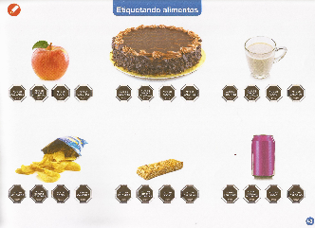 | -Explica la función que cumplen algunos parámetros para la regulación de alimentos, tales como el etiquetado de sellos o las fechas de vencimiento, entre otros.  -Formula preguntas y comentarios sobre el contenido de textos escritos que observa en su entorno cotidiano o por medio de TICs.  Rubrica:  1.- Reconoce Etiquetas de alimento.  2.- Identifica alimento saludable.  3.-Reconoce y logra identificar los diferentes hábitats. | Observar video explicativo  Lápices de colores.  Lápices Scriptos.  Tijeras.  Pegamentos. | Mostrar video de la educadora a los niños y niñas.  Enviar fotografías o videos por WhatsApp de la realización de las actividades.
Viernes 06 de Noviembre.  Pensamiento matemático N°7 y 6.  Coordinación y Movimiento N°6 | Observar video relacionar cantidad con los números.  Rellenar número 17  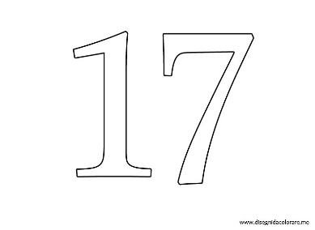 | Identificar y relacionar número.  Permitan realizar acciones como recortar, pegar dibujar, colorear, escribir, rellenar, en función de sus intereses y juegos.  Utiliza, de manera autónoma y correcta instrumentos punzantes, que le permitan realizar acciones como recortar, pegar, en función de sus intereses y juegos.  Cuenta elementos concretos (entre 1 y 20) determinando la cantidad, en situaciones cotidianas o juegos.  Rubrica:  1.-Identifica número.  2.-Recorta o rellena número. | Rellenar con material a su alcense respetando  contornos.  Realizar actividad en su cuaderno. | Observar videos de la educadora para los apoderados con la explicación de las actividades a realizar en conjunto con sus hijas e hijos.  Enviar fotografías o videos por WhatsApp de la realización de las actividades.
Viernes 06 de Noviembre  Lenguaje Verbal  N° 3. | Reproducción Consonante con vocales a través de video llamada viernes en la tarde.

REGISTRO VIDEO LLAMADAS CONSONANTE Y VOCALES.

Nombre : Cargo:
Fecha llamada:

Logrado
En proceso
Requiere apoyo

Estudiante | Reconoce las consonante y vocales: |  |  |  |  |  |  | Segmenta palabras: |  |  | Observación o sugerencia
 | L | a | e | i | o | u |  |  |  |  | sílabas | fonemas

